Федеральное государственное бюджетное образовательное учреждение высшего образования
«Владимирский государственный университет
имени Александра Григорьевича и Николая Григорьевича Столетовых»

Кафедра информационных систем и программной инженерии

КУРСОВОЕ ПРОЕКТИРОВАНИЕ

Прототип «Программной системы для поиска и рекомендации фильмов, сериалов»

Выполнили: студенты гр. ПРИ-123
Двоскин М.И.
Ситников М.С

Принял: Тимофеев А.А.

Владимир, 2025

АННОТАЦИЯ

-

ABSTRACT

-

СОДЕРЖАНИЕ
СОДЕРЖАНИЕ 3
1 ВВЕДЕНИЕ 4
2 ЭСКИЗНЫЙ ПРОЕКТ 5
2.1 Цели и задачи проекта 5
2.2 Список аналогов 5
2.3 Команда, роли в команде 7
2.4 Анализ целевой аудитории проекта 7
3 КАЛЕНДАРНЫЙ ПЛАН ПРОЕКТА 10
4 STATE OF ART 11
4.1 Обзор актуальных технологий 11
4.2 Анализ аналогов 12
5 АНАЛИЗ ПРЕДМЕТНОЙ ОБЛАСТИ 15
5.1 Описание 15
5.2 Словарь 16
5.3 Пользователи системы и роли 17
5.4 Описание прецедентов 18
5.5 Описание сущностей 21
5.6 Анализ бизнес-процессов 25
5.7 Функциональные требования к системе 25
5.8 Нефункциональные требования к системе 27
6 РАЗРАБОТКА ПРОТОТИПА СИСТЕМЫ 28
6.1 Модель данных 28
7 МАКЕТ ПРОГРАММНОЙ СИСТЕМЫ 37
7.1 Страницы системы 37
7.2 Макеты системы 38
8 ТЕСТИРОВАНИЕ СИСТЕМЫ 39
8.1 – 39
9 ЗАКЛЮЧЕНИЕ 40
10 СПИСОК ИСПОЛЬЗОВАННЫХ ИСТОЧНИКОВ 41
ПРИЛОЖЕНИЕ А ДИАГРАММА IDEF0 42
ПРИЛОЖЕНИЕ Б ДИАГРАММА IDEF0 (Продолжение) 43
ПРИЛОЖЕНИЕ В СКРИПТ СОЗДАНИЯ БАЗЫ ДАННЫХ 44

ВВЕДЕНИЕ
-

ЭСКИЗНЫЙ ПРОЕКТ

Цели и задачи проекта
Разработка прототипа системы поиска и персонализированных рекомендаций фильмов и сериалов, предоставляющей пользователям возможности интеллектуального поиска, оценки контента, создания тематических подборок и получения индивидуальных рекомендаций.
Для достижения поставленной цели необходимо выполнить следующие задачи:
- Изучить существующие аналоги (агрегаторы и рекомендательные сервисы) и сформировать список функциональных и нефункциональных требований к системе.
- Проанализировать целевую аудиторию (активных потребителей киноконтента), выявить их ключевые потребности и «боли» в процессе выбора фильмов.
- Спроектировать архитектуру прототипа, включая структуру базы данных, диаграммы взаимодействия и пользовательские сценарии.
- Реализовать основной функционал системы:
- Интеллектуальный поиск по каталогу с фильтрацией
- Систему оценок и рецензий
- Механизм создания и управления персональными подборками
- Базовый алгоритм персонализированных рекомендаций
- Провести тестирование прототипа, оценить его удобство использования и соответствие ключевым требованиям производительности.

Список аналогов
- Кинопоиск
Крупнейший российский агрегатор информации о фильмах, сериалах и актёрах.
Будет использован как основной аналог для структуры каталога, системы оценок пользователей и функционала рецензий. Карточка контента в прототипе (с постером, описанием, рейтингом Кинопоиска/IMDb и списком актёров) будет визуально и структурно близка к реализации Кинопоиска. Механизм поиска по названию с автодополнением также будет разработан по его примеру.

- Иви
Российский стриминговый сервис с собственным каталогом и рекомендациями.
Аналог для анализа подхода к персонализации на локальном рынке. Будет рассмотрен интерфейс главной страницы, где контент сгруппирован в тематические подборки ("Новинки", "Топ недели", "Что посмотреть вечером"). Логика формирования этих редакционных подборок будет частично применена в прототипе.
- Окко
Стриминговый сервис с акцентом на умные рекомендации и коллекции.
Представляет интерес благодаря функции "Магия выбора" – системе рекомендаций, которая предлагает контент на основе ответов пользователя на короткие вопросы о настроении и предпочтениях. Этот подход (опрос для уточнения контекста) будет проанализирован для возможной реализации упрощённого варианта в прототипе.

- Netflix
Мировой лидер стриминга с одной из самых продвинутых рекомендательных систем.
Ключевой аналог для изучения алгоритмов персонализации. Будет исследован принцип формирования главной страницы, где для каждого пользователя создаётся уникальная последовательность и наполнение тематических рядов ("Потому что вы смотрели...", "Тренды Netflix"). Архитектура прототипа будет учитывать необходимость подобной индивидуальной выдачи, пусть и на упрощённом уровне.

Команда, роли в команде
Двоскин Михаил – разработчик, отвечающий за подсистему «Управление контентом и рекомендациями»
Ситников Максим – разработчик, отвечающий за подсистему «Пользовательское взаимодействие и социальные функции»

Анализ целевой аудитории проекта
Целевая аудитория:
- Основная - активные кинолюбители (20-35 лет), ядро пользователей, для которых создаётся ключевой функционал (персонализированные рекомендации, социальное взаимодействие). Это наиболее вовлечённая и требовательная аудитория, которая будет использовать систему регулярно.
- Вторичная – социальные зрители (16-25 лет), используют систему эпизодически, в основном для группового выбора контента. Их задача — быстро найти фильм для компании.
- Потенциальная – зрелые киноэнтузиасты (35+ лет), используют систему как инструмент поиска, а не для рекомендаций. Для них важна точность каталога и детальный поиск.
Описание портрета ЦА:
- Активные кинолюбители
- Демография: 20-35 лет, студенты и молодые специалисты с высшим или неоконченным высшим образованием, проживающие в городах-миллионниках.
- Технологический профиль: Активно используют смартфоны и ноутбуки, зарегистрированы в 2-3 стриминговых сервисах.
- Поведенческие черты: Регулярно смотрят фильмы/сериалы (5+ раз в месяц), читают рецензии перед просмотром, следят за кинопремиями, имеют аккаунты на Кинопоиске или Netflix.
- Ценности: Саморазвитие, качественный контент, экспертное мнение, возможность самовыражения.
- Социальные зрители
- Демография: 16-25 лет, школьники старших классов и студенты.
- Поведенческие черты: Смотрят кино в компании 1-2 раза в неделю, часто выбирают контент методом "голосования" или компромисса.
- Технологический профиль: Мобильные пользователи, ценят скорость и простоту.
- Зрелые киноэнтузиасты
- Демография: 35+ лет, специалисты с высшим образованием.
- Поведенческие черты: Имеют сформированные вкусы, предпочитают классическое кино, ценят глубину анализа.
- Технологический профиль: Используют преимущественно десктоп, внимательны к деталям интерфейса.
Выявления потребностей ЦА:
Основные боли:
- Информационная перегрузка и "парадокс выбора" — слишком много контента, нет инструментов для быстрого и точного отбора.
- Недостаток персонализации — существующие рекомендации (стриминги, агрегаторы) предлагают общие, а не индивидуальные подборки.
- Отсутствие единой платформы — приходится использовать несколько сервисов для поиска, оценки и планирования просмотра.
- Недоверие к алгоритмам — пользователи хотят понимать, почему им рекомендован конкретный контент.
- Сложность социального выбора — проблемы с подбором контента для совместного просмотра в компании.

Дополнительные ценности:
- Экономия времени — сокращение времени поиска с 20-30 минут до 5-7 минут.
- Контекстные рекомендации — подбор контента под конкретное настроение, ситуацию или компанию.
- Единое пространство — объединение функций поиска, оценки, планирования и обсуждения.
- Прозрачность рекомендаций — возможность увидеть, почему система рекомендует конкретный фильм.
- Социальная верификация — возможность проверить мнение сообщества через рейтинги и рецензии.
Функции системы, закрывающие потребности:
- Поиск с фильтрами (жанр, год, рейтинг).
- Рекомендации на главной (на основе ваших оценок).
- Создание своих подборок и просмотр чужих.
- Система оценок (1-5 звёзд) и коротких рецензий.
- Личный кабинет с историей просмотра.

КАЛЕНДАРНЫЙ ПЛАН ПРОЕКТА
Распределение сроков выполнения этапов разработки программной системы представлены в таблице 1.
Таблица 1 – план выполнения проекта
Название процесса | Начало работы | Конец работы | Продолжительность работ | Кто делает
Эскизный проект: название, цель, задачи, команда, анализ ЦА | 24.09.2025 | 01.10.2025 | 7 | Общий
Анализ предметной области: описание, словарь, роли, прецеденты | 01.10.2025 | 08.10.2025 | 7 | Общий
Проектирование архитектуры и функциональных требований | 07.10.2025 | 15.10.2025 | 8 | Общий
Разработка моделей данных | 08.10.2025 | 22.10.2025 | 14 | Двоскин М.
Детализация архитектуры ПС | 29.10.2025 | 05.11.2025 | 7 | Двоскин М.
Проектирование интерфейса: диаграмма навигации, макеты экранов, пользовательские сценарии | 05.11.2025 | 19.11.2025 | 14 | Ситников М.
Разработка логики отображения: описание компонентов представления, схемы отображения данных | 05.11.2025 | 19.11.2025 | 14 | Ситников М.
Разработка бизнес-логики интерфейса: схемы алгоритмов, сценарии взаимодействия | 05.11.2025 | 19.11.2025 | 14 | Ситников М.
Создание прототипа интерфейса (UI): HTML/CSS, компоненты, навигация | 19.11.2025 | 03.12.2025 | 14 | Двоскин М.
Тестирование и финальная доработка интерфейса: проверка сценариев, адаптивность, презентация прототипа | 03.12.2025 | 17.12.2025 | 14 | Общий
Диаграмма ганта, представлена в приложении А.

STATE OF ART

Обзор актуальных технологий
- React
Библиотека для построения пользовательских интерфейсов. Будет использоваться для создания динамического и интерактивного фронтенда приложения, обеспечивая быстрое отображение и обновление данных без перезагрузки страницы.
- TypeScript
Язык программирования, расширяющий JavaScript статической типизацией. Будет применяться для разработки фронтенда на React, что позволит повысить надежность, читаемость кода и сократить количество ошибок на этапе разработки.
- Java (Spring Boot)
Фреймворк для создания серверных приложений на языке Java. Будет использоваться для разработки бэкенд-части проекта, обеспечивая реализацию бизнес-логики, REST API и взаимодействие с базой данных.
- MySQL
Реляционная система управления базами данных, широко использующаяся для веб-приложений. Будет применяться в проекте для хранения информации о фильмах, пользователях, оценках и отзывах.
- Docker Compose
Инструмент для определения и запуска многоконтейнерных приложений Docker. Будет использоваться для согласованного развертывания всех компонентов системы (бэкенд и база данных) в изолированных контейнерах, что упрощает настройку среды разработки и деплой.
- TMDb API
Внешний API, предоставляющий доступ к обширной базе данных фильмов и сериалов. Будет являться источником данных о фильмах для наполнения внутреннего каталога системы.
Выбранный технологический стек в полной мере обеспечивает реализацию всех ключевых функций проекта, описание и детали которых будут представлены далее.

Анализ аналогов
Для сравнения существующих решений были выбраны пять ключевых критериев, каждый оценивается по 5-балльной шкале (1 — минимальное соответствие, 5 — максимальное). Критерии отражают основные направления, на которые ориентируется разрабатываемая система:
- Качество и глубина каталога – Насыщенность базы контентом, детальность метаданных (сюжет, постеры, актёрский состав, жанровая принадлежность, дата выхода).
- Функции оценки и обратной связи – Наличие инструментов для выставления пользовательских баллов, написания развёрнутых отзывов, агрегации коллективных рейтингов.
- Социальная вовлечённость – Поддержка коммуникации между пользователями: комментирование, реакции, формирование и обмен тематическими списками.
- Эргономика и дизайн интерфейса – Логичность навигации, эстетика визуального оформления, корректность отображения на различных типах устройств.
- Эффективность рекомендательных механизмов – Степень персонализации предлагаемых подборок, разнообразие и релевантность как алгоритмических, так и кураторских рекомендаций.
Сравнительная таблица с учётом оценок по каждому критерию:
Таблица 2 – сравнительная таблица аналогов
№ | Критерий | Вес, % | Кинопоиск | Иви | Окко | Netflix | Комментарий
1 | Качество и глубина каталога | 25 | 5 | 4 | 3 | 4 | Кинопоиск является исчерпывающим агрегатором с детальными метаданными. Иви и Netflix обладают обширными, но эксклюзивными библиотеками. Окко предлагает наименьший объём контента.
2 | Функции оценки и обратной связи | 20 | 5 | 2 | 2 | 1 | Кинопоиск реализует полноценную систему оценок и рецензий. На стримингах (Иви, Окко) возможности оценки ограничены. Netflix не предоставляет данных о пользовательских рейтингах.
3 | Социальная вовлечённость | 15 | 4 | 2 | 2 | 1 | Кинопоиск поддерживает комментирование, реакции и пользовательские списки. Стриминги (Иви, Окко, Netflix) сфокусированы на индивидуальном потреблении и имеют минимальные социальные функции.
4 | Эргономика и дизайн интерфейса | 20 | 3 | 5 | 5 | 5 | Кинопоиск предлагает функциональный, но перегруженный интерфейс. Стриминги (Иви, Окко, Netflix) отличаются интуитивным, современным и адаптивным дизайном, ориентированным на удобство просмотра.
5 | Эффективность рекомендательных механизмов | 20 | 2 | 4 | 5 | 5 | Кинопоиск предлагает базовые, не персонализированные подборки. Иви демонстрирует средний уровень рекомендаций. Окко (фича "Магия выбора") и Netflix являются лидерами в области персонализации.

Итоговая оценка аналогов:
- Кинопоиск = (25×5 + 20×5 + 15×4 + 20×3 + 20×2) / 100 = 4.05
- Иви = (25×4 + 20×2 + 15×2 + 20×5 + 20×4) / 100 = 3.60
- Окко = (25×3 + 20×2 + 15×2 + 20×5 + 20×5) / 100 = 3.55
- Netflix = (25×4 + 20×1 + 15×1 + 20×5 + 20×5) / 100 = 3.60
Выводы по результатам анализа аналогов:
Анализ выявил полярность рынка: платформы делятся на агрегаторы информации (Кинопоиск) и стриминговые сервисы (Иви, Окко, Netflix). Первые предоставляют исчерпывающие данные и социальные функции, но отстают в персонализации и UX. Вторые, наоборот, делают акцент на удобстве потребления и умных рекомендациях, жертвуя вовлечением сообщества и открытой системой оценок.
Для проектируемой системы необходимо взять лучшее из обеих моделей:
От агрегаторов: Всеобъемлющий каталог и механизмы пользовательской обратной связи (оценки, рецензии).
От стримингов: Современный, удобный интерфейс и эффективную систему рекомендаций, адаптированную под индивидуальные предпочтения.

АНАЛИЗ ПРЕДМЕТНОЙ ОБЛАСТИ

Описание
До внедрения системы пользователи сталкиваются с проблемой информационной перегрузки при выборе фильмов и сериалов. Процесс носит хаотичный и неэффективный характер: зритель вынужден самостоятельно переключаться между несколькими платформами (стриминговые сервисы, агрегаторы, социальные сети), чтобы составить представление о контенте, собрать мнения и принять решение. История просмотров и личные оценки не систематизированы и часто теряются. Рекомендации носят общий характер и не учитывают глубинные предпочтения конкретного человека.
Перечень документов, имеющих отношение к процессу, включает в первую очередь пользовательские соглашения крупных агрегаторов (например, Кинопоиск) и общие нормы закона об авторском праве, регулирующие использование метаданных.
Краткая характеристика бизнес-процесса до автоматизации: неструктурированный поиск → сбор и сравнение фрагментарной информации из разных источников → субъективное и часто компромиссное решение → просмотр → утеря опыта (оценки и мнения не фиксируются для будущего использования).
Необходимость реализации программной системы обусловлена потребностью кардинально повысить эффективность этого процесса. Система устранит ключевые боли: сократит время выбора за счёт агрегации данных и интеллектуального поиска, обеспечит персонализацию рекомендаций на основе накопленных предпочтений, предоставит пользователю единое пространство для учёта своего кинематографического опыта и социального взаимодействия вокруг контента. Это превратит утомительный поиск в удобный и персонализированный сервис.

Словарь
Пользователь - Учетная запись человека, использующего систему. Может создавать подборки, оставлять оценки и рецензии

Контент - Общее название для фильмов и сериалов в системе. Содержит основную информацию (название, описание, год)

Фильм - Единица киноконтента, представляющая собой законченное произведение

Сериал - Многосерийный киноконтент, состоящий из сезонов и эпизодов

Подборка - Коллекция фильмов и сериалов, созданная пользователем или системой. Имеет тематическое название и описание

Оценка - Числовое значение (например, от 1 до 5), которое пользователь ставит контенту для выражения своего мнения

Рецензия - Развернутый текстовый отзыв пользователя о конкретном фильме или сериале. Содержит анализ и личное мнение

Комментарий - Короткое текстовое сообщение, которое пользователь может оставить к рецензии или контенту

Тег - Ключевое слово или метка для категоризации контента по темам, жанрам или особенностям

Пользователи системы и роли

- Гость (неавторизованный пользователь)
Права и возможности:
- Просмотр каталога фильмов и сериалов
- Поиск контента по названию, жанру, актёрам
- Просмотр основной информации о контенте
- Просмотр рейтингов и рецензий
- Регистрация в системе
- Пользователь (авторизованный)
Права и возможности:
- Все возможности гостя
- Создание и управление персональными подборками
- Оставление оценок контенту
- Написание рецензий и комментариев
- Просмотр персонализированных рекомендаций
- Редактирование своего профиля
- Администратор
Права и возможности:
- Все возможности пользователя
- Полное управление каталогом контента
- Добавление и редактирование фильмов/сериалов
- Модерация пользовательского контента (рецензии, комментарии)
- Управление тегами и категориями
- Настройка системы рекомендаций
- Просмотр системной аналитики
- Управление всеми пользователями системы
- Блокировка пользователей за нарушения

Описание прецедентов
A. Название: «Поиск контента»
Предусловие: Пользователь находится в системе. В каталоге имеется контент (фильмы/сериалы).
Действующее лицо: Пользователь, Гость.
Основной поток:
Пользователь вводит поисковый запрос (название, жанр, актёр) в поисковую строку.
Система проверяет наличие контента, соответствующего запросу.
Система отображает список найденного контента с основной информацией (постер, название, год, рейтинг).
Пользователь просматривает результаты поиска.
Альтернативный поток 1: Контент не найден
Если контент не найден, система показывает сообщение: "По вашему запросу ничего не найдено".
Система предлагает изменить параметры поиска.
Альтернативный поток 2: Расширенный поиск
Пользователь использует фильтры (год, жанр, рейтинг) для уточнения результатов.
Система обновляет список контента согласно выбранным фильтрам.
Постусловие: Пользователь получил список контента, соответствующего поисковому запросу.

B. Название: «Создание подборки»
Предусловие: Пользователь аутентифицирован в системе.
Действующее лицо: Пользователь.
Основной поток:
Пользователь переходит в раздел «Мои подборки».
Пользователь нажимает кнопку «Создать подборку».
Система отображает форму для создания подборки (название, описание, обложка).
Пользователь заполняет данные и сохраняет подборку.
Система проверяет обязательные поля (название).
Система создаёт подборку и связывает её с пользователем.
Альтернативный поток 1: Не заполнено название
Если название не заполнено, система показывает сообщение об ошибке.
Пользователь заполняет название и повторяет сохранение.
Альтернативный поток 2: Добавление контента в подборку
Пользователь выбирает контент из каталога и добавляет в подборку.
Система обновляет состав подборки.
Постусловие: В системе создана новая подборка, связанная с пользователем.

C. Название: «Написание рецензии»
Предусловие: Пользователь аутентифицирован. Контент (фильм/сериал) существует в системе.
Действующее лицо: Пользователь.
Основной поток:
Пользователь переходит на страницу контента.
Пользователь нажимает кнопку «Написать рецензию».
Система отображает редактор рецензии (заголовок, текст, оценка).
Пользователь заполняет и отправляет рецензию.
Система проверяет наличие текста рецензии.
Система сохраняет рецензию и связывает с контентом и пользователем.
Альтернативный поток 1: Текст рецензии отсутствует
Если текст рецензии пуст, система показывает сообщение об ошибке.
Пользователь заполняет текст и повторяет отправку.
Альтернативный поток 2: Модерация рецензии
Система помечает рецензию как «На модерации».
Администратор проверяет и публикует рецензию.
Постусловие: Рецензия создана и связана с контентом и пользователем.

D. Название: «Модерация пользовательского контента»
Предусловие: Пользователь аутентифицирован в системе и имеет роль "Администратор". В системе есть непромодерированные рецензии или комментарии.
Действующее лицо: Администратор.
Основной поток:
Администратор переходит в панель модерации.
Система отображает очередь контента на модерацию (рецензии и комментарии).
Администратор выбирает элемент контента для проверки.
Система отображает полное содержание рецензии/комментария, информацию об авторе и контенте, к которому оставлен отзыв.
Администратор проверяет контент на соответствие правилам платформы.
Администратор принимает решение: одобрить или отклонить контент.
Система применяет решение и обновляет статус контента.
Альтернативный поток 1: Контент отклонен
Если администратор отклоняет контент, система запрашивает причину отклонения.
Администратор выбирает причину из списка или вводит произвольную.
Система уведомляет автора о отклонении его контента с указанием причины.
Контент помечается как отклоненный и скрывается из публичного доступа.
Альтернативный поток 2: Контент одобрен
Если администратор одобряет контент, система помечает его как проверенный.
Контент становится публично доступным (если не был доступен ранее).
Альтернативный поток 3: Блокировка пользователя
При обнаружении грубых или систематических нарушений администратор может нажать «Заблокировать пользователя».
Система перенаправляет администратора на сценарий блокировки пользователя.
Постусловие: Статус пользовательского контента (рецензии/комментария) изменен в соответствии с решением администратора. При необходимости автор уведомлен о действиях модерации.

- Диаграмма прецедентов
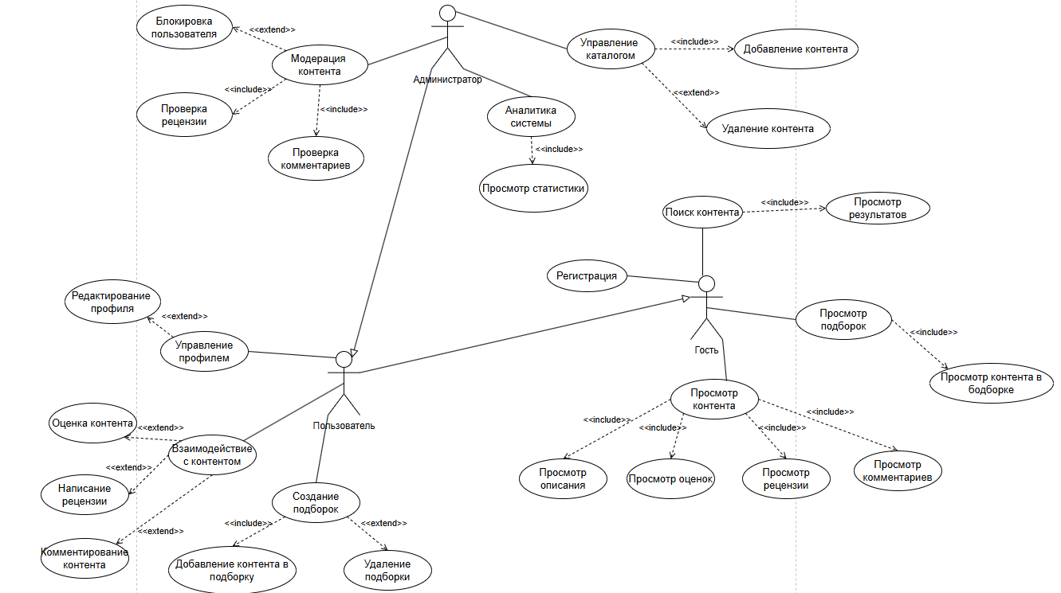
Рисунок 1. Диаграмма прецедентов.

Описание сущностей
- Концептуальная диаграмма классов
Концептуальная модель системы представлена в виде диаграммы классов (рис. 2), демонстрирующей логическую структуру данных и их взаимосвязи.
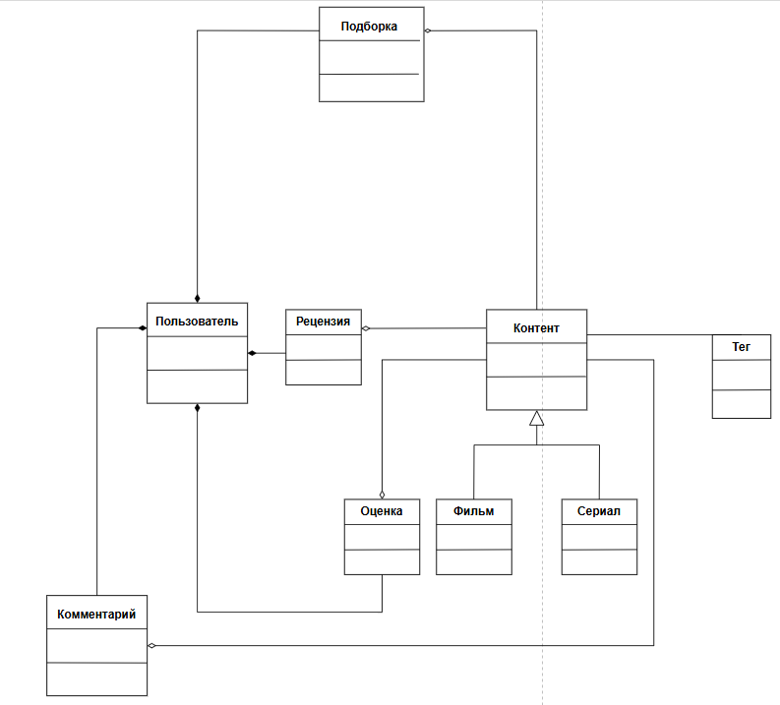
Рисунок 2. Концептуальная диаграмма классов системы.

- Диаграмма состояний
На диаграмме состояний показан полный жизненный цикл контента в системе
Описание состояний контента:
В обработке- контент добавлен в систему, но не отправлен на публикацию
Модерируется - контент проверяется администратором на соответствие правилам
Опубликован - контент одобрен и доступен всем пользователям
Отклонен - контент не прошел модерацию и не будет опубликован
Скрыт - контент временно недоступен из-за жалоб пользователей
Удален - контент окончательно удален из системы

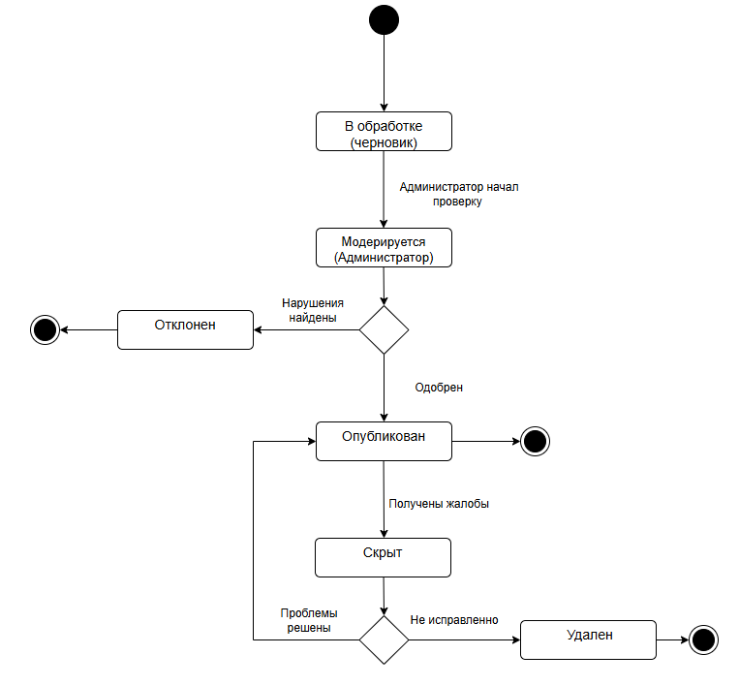
Рисунок 3. Диаграмма состояний контент.

- Диаграмма состояний отображает жизненный цикл рецензии от создания до модерации и возможного удаления
Описание состояний рецензии:
Черновик - рецензия написана, но не опубликована
Опубликована - рецензия доступна для просмотра всем пользователям
На проверке - рецензия проверяется модератором по жалобам пользователей
Удалена - рецензия окончательно удалена из системы

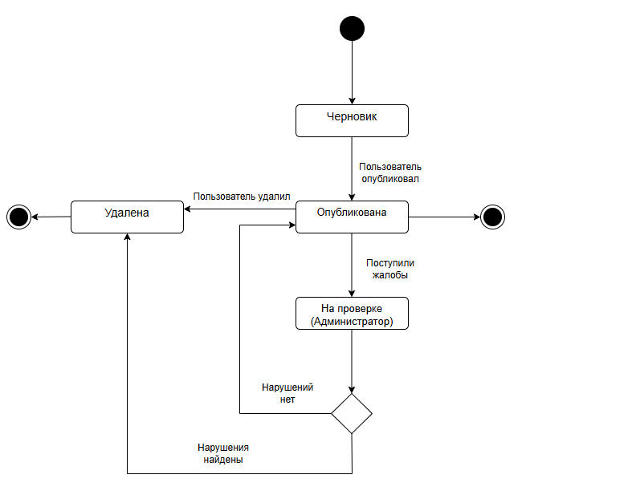
Рисунок 4. Диаграмма состояний рецензия.

Анализ бизнес-процессов
- Диаграмма автоматизируемого бизнес-процесса
Процесс преобразует входные данные (поисковые запросы, история просмотров, оценки пользователей, информация о фильмах) в выходные результаты (результаты поиска, персонализированные рекомендации, тематические подборки) через пять последовательных этапов:
- Взаимодействовать с пользователем — приём и анализ запроса, сбор контекста и предпочтений
- Управлять контентом — верификация, обновление и поддержание каталога фильмов и сериалов
- Искать и подбирать фильмы — обработка запроса и формирование первичных результатов поиска
- Обрабатывать пользовательский контент — модерация рецензий, комментариев и оценок
- Формировать финальную выдачу — интеграция результатов поиска, рекомендаций и проверенных отзывов
Каждый этап выполняется с учётом управляющих факторов (алгоритмы поиска, политики модерации, бизнес-правила) и с использованием механизмов (база данных, поисковая система, рекомендательный модуль, модули обработки контента). Процесс обеспечивает преобразование неструктурированного пользовательского запроса в релевантный персонализированный результат.
Диаграмма IDED0 бизнес-процесса представлена в приложении А и В.

Функциональные требования к системе
- Требования к поиску
- Система должна предоставлять текстовый поиск по названию фильма или сериала с поддержкой неполного совпадения.
- Система должна предоставлять поиск по фильтрам, позволяющий пользователю независимо выбирать один или несколько критериев: жанр, год выпуска (диапазон), минимальный пользовательский рейтинг (1-5 звёзд), наличие в конкретных подборках.
- Система должна позволять сортировать результаты поиска (по дате выхода, рейтингу, названию).
- Требования к рекомендациям
- Система должна формировать персонализированные рекомендации на основе истории оценок пользователя и просмотренных им жанров.
- Система должна позволять пользователю создавать, редактировать и удалять персональные подборки фильмов и сериалов.
- Система должна учитывать пользовательские оценки (лайки/дизлайки) для корректировки будущих рекомендаций.
- Требования к работе с пользовательским контентом
- Система должна позволять пользователям ставить оценки контенту по 5-балльной шкале.
- Система должна предоставлять возможность написания рецензий (заголовок, текст, оценка) и коротких комментариев непосредственно к контенту.
- Система должна обеспечивать базовую модерацию пользовательского контента: администратор может одобрять, отклонять или скрывать рецензии и комментарии.
- Система должна формировать и отображать агрегированный рейтинг контента на основе пользовательских оценок.

- Требования к управлению контентом
- Система должна позволять администраторам добавлять новые фильмы и сериалы в каталог, заполняя основные метаданные (название, описание, год, постер).
- Система должна обеспечивать редактирование метаданных существующего контента.
- Система должна поддерживать категоризацию контента через систему тегов (например, «ностальгия», «основано на реальных событиях»).
- Система должна предоставлять администратору инструменты для управления пользователями: просмотр списка, блокировка за нарушения.

Нефункциональные требования к системе
- Требования к производительности
- 95% поисковых запросов должны обрабатываться не более чем за 2 секунды при средней нагрузке.
- Система должна выдерживать одновременную работу 100+ пользователей в пиковые часы.
- Время отклика интерфейса на действия пользователя (клики, навигация) не должно превышать 500 мс.

- Требования к надежности
- Система должна обеспечивать доступность 95% времени в рабочие часы.
- Время восстановления после типового сбоя (например, перезапуск приложения) не должно превышать 5 минут.

- Требования к безопасности
- Система должна обеспечивать аутентификацию пользователей по логину и паролю.
- Данные пользователей (пароли, личные данные) должны храниться в защищённом виде (хэширование).
- Система должна предусматривать разграничение прав доступа между ролями «Гость», «Пользователь» и «Администратор».

- Требования к совместимости
- Веб-интерфейс системы должен корректно работать в современных браузерах последних версий (Chrome, Firefox, Safari).
- Интерфейс должен быть адаптивным и корректно отображаться на экранах мобильных устройств и планшетов.

- Требования к данным
- Система должна поддерживать хранение информации о ~500 единицах контента (исходя из планируемого наполнения каталога из открытых источников, таких как TMDB)
- Система должна обеспечивать целостность данных при одновременном доступе нескольких пользователей (например, механизм транзакций для оценок).

РАЗРАБОТКА ПРОТОТИПА СИСТЕМЫ

Модель данных
- Диаграмма классов-сущностей
Упираясь на концептуальную диаграмму классов, была создана и доработана полная диаграмма классов-сущностей, представленная на рисунке 7, которая так же будет использована в проектировании базы данных.
Описание классов-сущностей:
- User — пользователь системы
Сущность представляет зарегистрированного пользователя, который может оставлять рецензии, комментарии, оценки, создавать подборки и подписываться на других пользователей.
Поля пользователя включают идентификатор, логин, почту, хеш пароля, роль, аватар и дату регистрации.
Доменные методы отражают типичное поведение пользователя: управление подписками, оценками, рецензиями, комментариями и подборками.
- UserFollow — подписка одного пользователя на другого
Сущность описывает факт подписки: кто подписался и на кого, с указанием времени подписки.
Поведения внутри домена у сущности нет — она представляет факт связи.
- Movie — фильм
Сущность представляет фильм, импортированный из внешнего сервиса.
Содержит основные данные: названия, год выхода, постер, описание и ID из TMDB.
Поведение включает управление тегами, включение и исключение фильма из подборок, вычисление средней оценки и выбор лучших рецензий.
- Genre — жанр
Простая сущность с названием и возможным внешним ID.
Используется для классификации фильмов по жанрам.
Поведение не содержит.
- Tag — тег фильма
Тег описывает свойства фильма: тематику, настроение, стиль, тип персонажей и др.
У каждого тега есть имя, тип и дата создания.
Методы отражают его поведение в домене: привязка и отвязка от фильмов.
- Review — рецензия пользователя
Рецензия — авторский текст, связанный с конкретным фильмом.
Состоит из заголовка, контента, рейтинга автора и статуса (черновик или опубликована).
Методы включают публикацию, редактирование и удаление рецензии.
- Comment — комментарий
Комментарий принадлежит пользователю и связан с конкретным фильмом.
Представляет текстовое сообщение.
Методы позволяют редактировать и удалять комментарий.
- MovieRating — оценка фильма
Сущность описывает оценку фильма пользователем по шкале от 1 до 10.
Используется для подсчёта среднего рейтинга.
Может быть обновлена методом update().
- Collection — пользовательская подборка фильмов
Подборка содержит фильмы, добавленные пользователем вручную, и может быть публичной или приватной.
Сущность хранит заголовок, описание, автора и время создания.
Методы позволяют добавлять и удалять фильмы, публиковать и скрывать подборку, получать фильмы и считать среднюю оценку подборки.
- CollectionRating — оценка подборки
Похожа на оценки фильмов, но применяется к подборкам.
Хранит пользователя, оценённую подборку, значение оценки и дату создания.
Позволяет обновлять выставленную оценку.
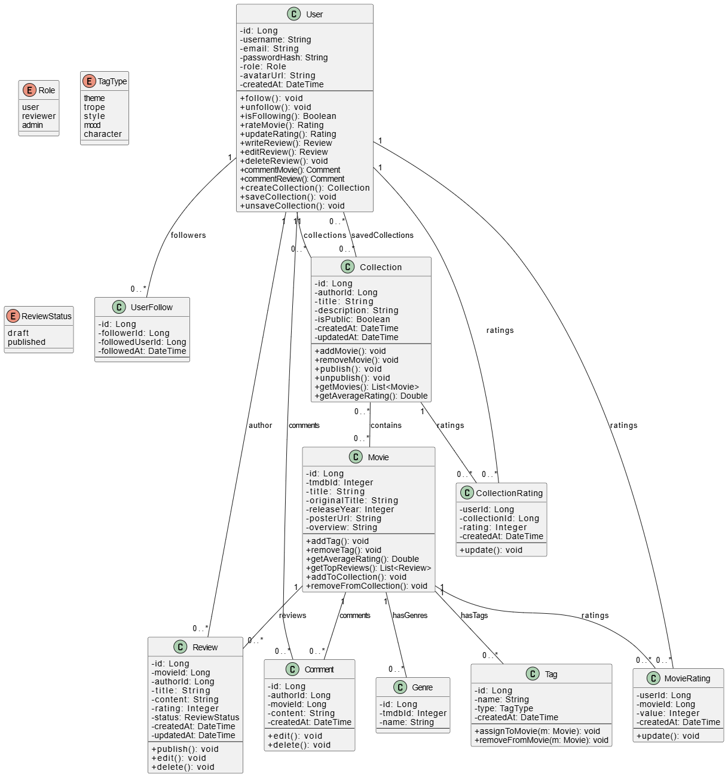
Рисунок 7. Диаграмма классов-сущностей системы.

- Схема базы данных
Описание реляционных таблиц – назначение, ключевые поля и ограничения:
- Users - хранит данные о зарегистрированных пользователях.
Основные поля:
- id — первичный ключ, BIGINT, AUTO_INCREMENT.
- username — уникальное имя пользователя.
- email — уникальный адрес электронной почты.
- password_hash — хеш пароля.
- role — роль пользователя (GUEST / USER / ADMIN).
- is_active — флаг активности аккаунта.
- created_at, updated_at — временные метки.
Ограничения:
- UNIQUE (username)
- UNIQUE (email)
- Content –основная таблица для хранения киноконтента (фильмов и сериалов).
Основные поля:
- id — первичный ключ.
- title — название контента.
- original_title — оригинальное название.
- description — описание.
- release_year — год выпуска
- poster_url — ссылка на постер
- average_rating — средний рейтинг (DECIMAL 3,2)
- content_type — тип контента (MOVIE / SERIES)
- status — статус публикации (DRAFT, MODERATION, PUBLISHED и др.)
- country, language — информация о стране и языке
- imdb_id, kinopoisk_id — внешние идентификаторы
- created_at, updated_at — временные метки
- Movies –специфичные данные для фильмов.
Основные поля:
- content_id — внешний ключ к Content (ON DELETE CASCADE).
- duration — длительность в минутах.
- budget, box_office — бюджет и кассовые сборы
- Series – специфичные данные для сериалов.
Основные поля:
- content_id — внешний ключ к Content (ON DELETE CASCADE).
- total_seasons — общее количество сезонов.
- total_episodes — общее количество эпизодов.
- is_finished — флаг завершённости сериала
- Tags –хранит теги для категоризации контента.
Основные поля:
- id — первичный ключ
- name — уникальное название тега
- description — описание тега
- slug — уникальный URL-идентификатор
- usage_count — счётчик использования
- created_at — время создания
Ограничения:
- UNIQUE (name)
- UNIQUE (slug)
- Content_tags –связь контента с тегами(многие ко многим).
Основные поля:
- content_id, tag_id — составной первичный ключ.
- created_at — время создания связи.
Связи:
- content_id → Content(id) ON DELETE CASCADE
- tag_id → Tags(id) ON DELETE CASCADE
- Playlists – пользовательские тематические подборки.
Основные поля:
- id — первичный ключ
- user_id — автор подборки
- title — название подборки
- description — описание
- cover_image_url — ссылка на обложку
- is_public — флаг публичности
- created_at, updated_at — временные метки
Связи:
- user_id → Users(id) ON DELETE CASCADE
- Playlist_contents –связь подборок с контентом(многие ко многим).
Основные поля:
- playlist_id, content_id — составной первичный ключ
- added_at — время добавления
- sort_order — порядок сортировки в подборке
Связи:
- playlist_id → Playlists(id) ON DELETE CASCADE
- content_id → Content(id) ON DELETE CASCADE
- Ratings – оценки контента пользователями.
Основные поля:
- id — первичный ключ
- user_id, content_id — связь пользователь-контент
- value — значение оценки (1–5)
- created_at, updated_at — временные метки
Ограничения:
- UNIQUE (user_id, content_id)
- CHECK (value BETWEEN 1 AND 5)
Связи:
- user_id → Users(id) ON DELETE CASCADE
- content_id → Content(id) ON DELETE CASCADE

- Reviews – рецензии пользователей на контент.
Основные поля:
- id — первичный ключ
- user_id, content_id — автор и оцениваемый контент
- title — заголовок рецензии
- text — текст рецензии
- rating_value — оценка в рецензии (1–5)
- status — статус публикации (DRAFT, PUBLISHED и др.)
- view_count, like_count — статистика
- created_at, updated_at — временные метки
Связи:
- user_id → Users(id) ON DELETE CASCADE
- content_id → Content(id) ON DELETE CASCADE
- Comments – комментарии пользователей к контенту.
Основные поля:
- id — первичный ключ
- user_id, content_id — автор и комментируемый контент
- text — текст комментария
- is_edited — флаг редактирования
- created_at, edited_at — временные метки
Связи:
- user_id → Users(id) ON DELETE CASCADE
- content_id → Content(id) ON DELETE CASCADE

Механизмы, обеспечивающие целостность данных
Целостность данных обеспечивается на нескольких уровнях:
Первичные ключи — каждый объект имеет уникальный идентификатор (AUTO_INCREMENT для Users, Content, Tags, Playlists, Ratings, Reviews, Comments).

Внешние ключи с CASCADE — все связи используют ON DELETE CASCADE, что гарантирует автоматическое удаление зависимых записей при удалении родительских (например, удаление пользователя → удаление всех его оценок, рецензий, комментариев и подборок).
Уникальные ограничения — предотвращение дублирования:
UNIQUE(username), UNIQUE(email) в Users
UNIQUE(name), UNIQUE(slug) в Tags
UNIQUE(user_id, content_id) в Ratings (один пользователь — одна оценка на контент)
Составные первичные ключи в Content_tags и Playlist_contents
Ограничения значений:
ENUM для ролей (GUEST/USER/ADMIN), типов контента (MOVIE/SERIES), статусов
CHECK для оценок (1–5 в Ratings, 1–5 в Reviews.rating_value)
NOT NULL для обязательных полей
Индексы — оптимизация производительности и поддержка целостности операций:
Базовые индексы для часто используемых полей (username, email, title, release_year)
Индексы для внешних ключей
Составные индексы для частых запросов
Автоматическое обновление временных меток — поля updated_at обновляются автоматически при изменении записи.
Данная структура гарантирует согласованность данных, исключает возможность хранения некорректных или противоречивых записей и обеспечивает высокую производительность при выполнении типовых операций системы поиска и рекомендаций киноконтента.
SQL-скрипт для создания базы представлен в приложении Б.
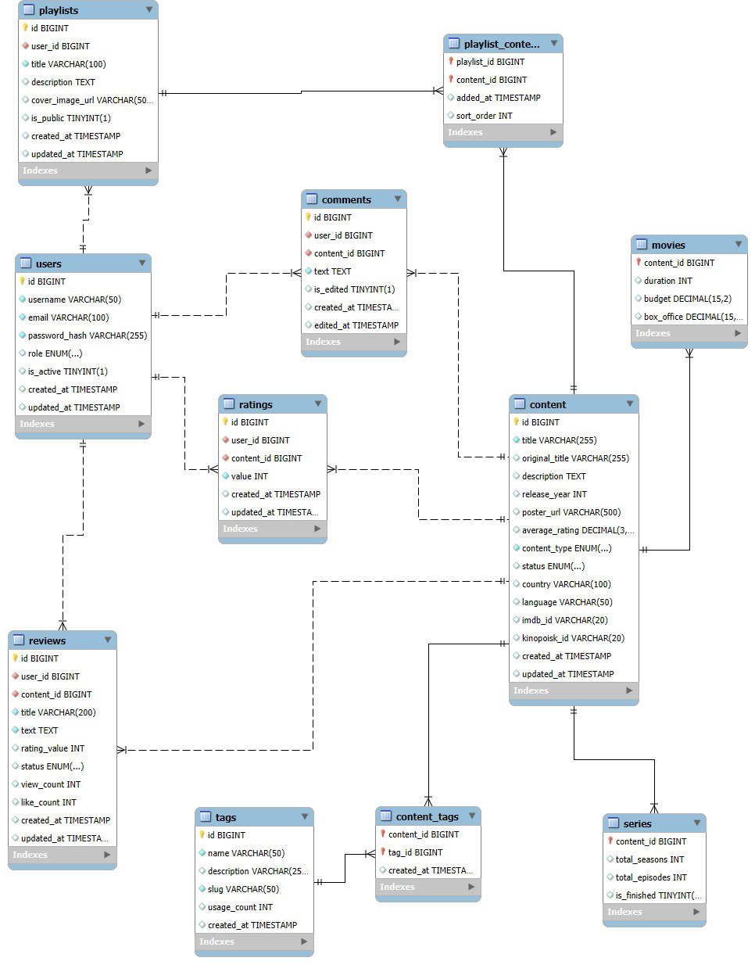
Рисунок 8. Физическая ER-диаграмма базы данных для системы.

МАКЕТ ПРОГРАММНОЙ СИСТЕМЫ

Страницы системы
1. Общедоступные страницы (без авторизации):
- Главная страница — лендинг, популярный контент, топы
- Страница поиска — поисковая форма с фильтрами
- Каталог фильмов — сетка фильмов с пагинацией
- Каталог сериалов — сетка сериалов с пагинацией
- Детальная страница контента — информация о фильме/сериале, оценки, рецензии
- Страница рецензии — просмотр отдельной рецензии
- Страница пользователя — публичный профиль
- Страница подборки — просмотр публичной подборки
- Страница входа
- Страница регистрации
2. Личный кабинет (требуется авторизация):
- Личный профиль — настройки, активность
- Мои подборки — список, создание, редактирование
- Создание подборки
- Редактирование подборки
- Мои рецензии — список, черновики
- Написание рецензии
- Редактирование рецензии
3. Административная часть:
- Панель администратора — дашборд
- Управление контентом — модерация, добавление
- Управление пользователями — список, блокировки
- Модерация рецензий — очередь на проверку
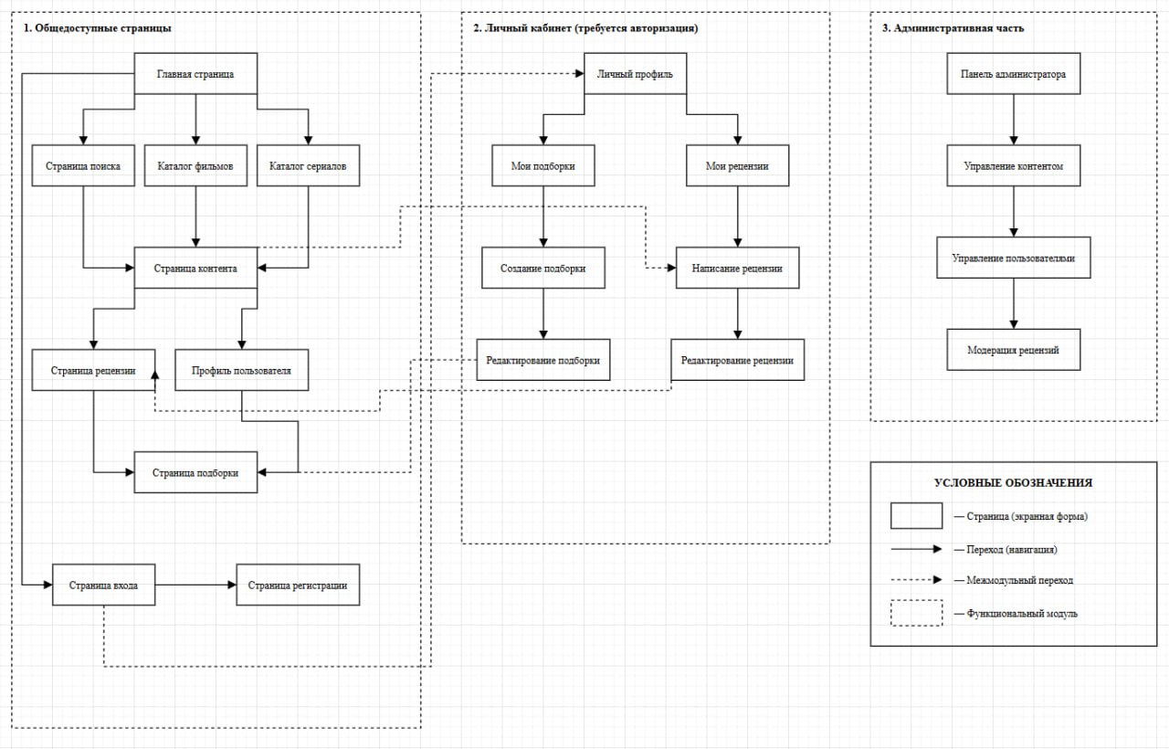
Рисунок 6. Диаграмма навигации в системе.

Макеты системы
Все макеты (21 штука) можно посмотреть в репозитории на github.

ТЕСТИРОВАНИЕ СИСТЕМЫ

–

ЗАКЛЮЧЕНИЕ
-

СПИСОК ИСПОЛЬЗОВАННЫХ ИСТОЧНИКОВ
  - -

ПРИЛОЖЕНИЕ А ДИАГРАММА IDEF0

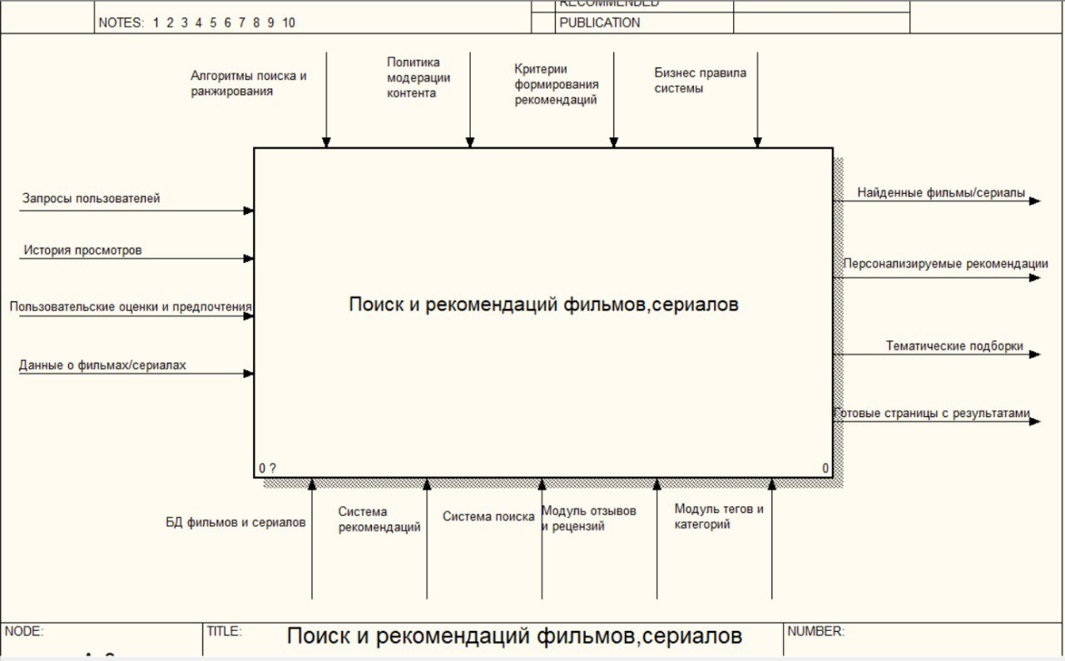

ПРИЛОЖЕНИЕ Б ДИАГРАММА IDEF0 (Продолжение)

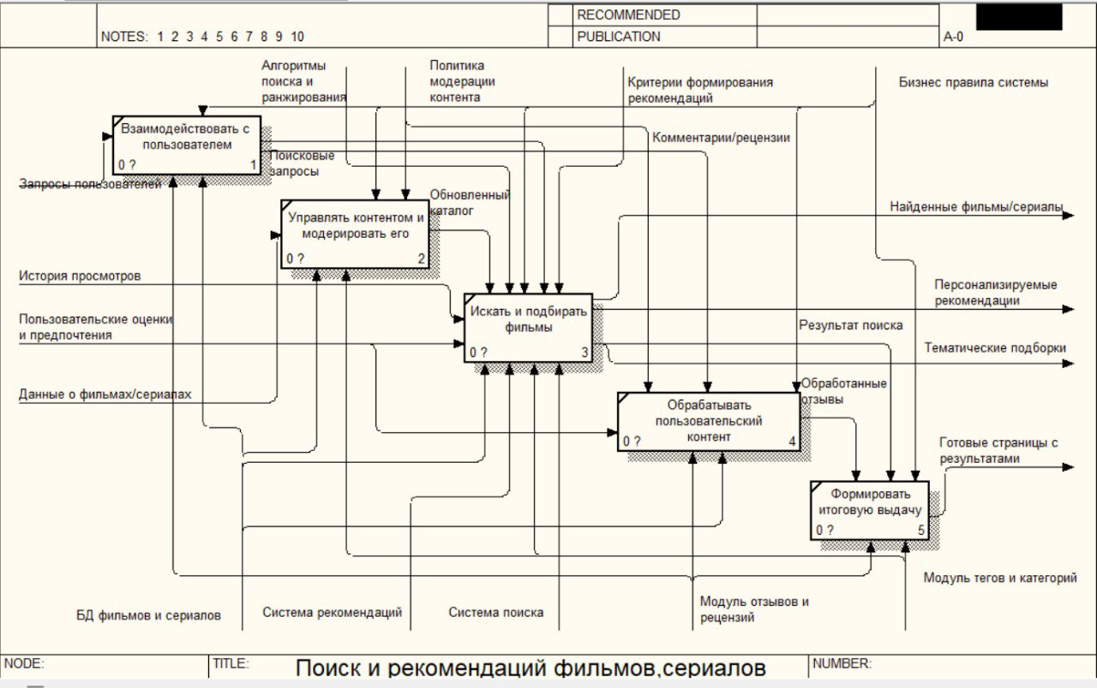

ПРИЛОЖЕНИЕ В СКРИПТ СОЗДАНИЯ БАЗЫ ДАННЫХ
CREATE DATABASE IF NOT EXISTS movie_recommendation_system;
USE movie_recommendation_system;

CREATE TABLE users (
id BIGINT AUTO_INCREMENT PRIMARY KEY,
username VARCHAR(50) NOT NULL UNIQUE,
email VARCHAR(100) NOT NULL UNIQUE,
password_hash VARCHAR(255) NOT NULL,
role ENUM('GUEST', 'USER', 'ADMIN') DEFAULT 'USER',
is_active BOOLEAN DEFAULT TRUE,
created_at TIMESTAMP DEFAULT CURRENT_TIMESTAMP,
updated_at TIMESTAMP DEFAULT CURRENT_TIMESTAMP ON UPDATE CURRENT_TIMESTAMP,
INDEX idx_username (username),
INDEX idx_email (email),
INDEX idx_role (role)
) ENGINE=InnoDB DEFAULT CHARSET=utf8mb4 COLLATE=utf8mb4_unicode_ci;

CREATE TABLE content (
id BIGINT AUTO_INCREMENT PRIMARY KEY,
title VARCHAR(255) NOT NULL,
original_title VARCHAR(255),
description TEXT,
release_year INT,
poster_url VARCHAR(500),
average_rating DECIMAL(3,2) DEFAULT 0.00,
content_type ENUM('MOVIE', 'SERIES') NOT NULL,
status ENUM('DRAFT', 'MODERATION', 'PUBLISHED', 'REJECTED', 'HIDDEN', 'DELETED') DEFAULT 'DRAFT',
country VARCHAR(100),
language VARCHAR(50),
imdb_id VARCHAR(20),
kinopoisk_id VARCHAR(20),
created_at TIMESTAMP DEFAULT CURRENT_TIMESTAMP,
updated_at TIMESTAMP DEFAULT CURRENT_TIMESTAMP ON UPDATE CURRENT_TIMESTAMP,
INDEX idx_title (title),
INDEX idx_release_year (release_year),
INDEX idx_content_type (content_type),
INDEX idx_status (status),
INDEX idx_average_rating (average_rating DESC),
INDEX idx_imdb_id (imdb_id),
INDEX idx_kinopoisk_id (kinopoisk_id)
) ENGINE=InnoDB DEFAULT CHARSET=utf8mb4 COLLATE=utf8mb4_unicode_ci;

CREATE TABLE movies (
content_id BIGINT PRIMARY KEY,
duration INT COMMENT 'Длительность в минутах',
budget DECIMAL(15,2),
box_office DECIMAL(15,2),
FOREIGN KEY (content_id) REFERENCES content(id) ON DELETE CASCADE
) ENGINE=InnoDB DEFAULT CHARSET=utf8mb4 COLLATE=utf8mb4_unicode_ci;

CREATE TABLE series (
content_id BIGINT PRIMARY KEY,
total_seasons INT DEFAULT 1,
total_episodes INT,
is_finished BOOLEAN DEFAULT FALSE,
FOREIGN KEY (content_id) REFERENCES content(id) ON DELETE CASCADE
) ENGINE=InnoDB DEFAULT CHARSET=utf8mb4 COLLATE=utf8mb4_unicode_ci;

CREATE TABLE tags (
id BIGINT AUTO_INCREMENT PRIMARY KEY,
name VARCHAR(50) NOT NULL UNIQUE,
description VARCHAR(255),
slug VARCHAR(50) NOT NULL UNIQUE,
usage_count INT DEFAULT 0,
created_at TIMESTAMP DEFAULT CURRENT_TIMESTAMP,
INDEX idx_name (name),
INDEX idx_slug (slug)
) ENGINE=InnoDB DEFAULT CHARSET=utf8mb4 COLLATE=utf8mb4_unicode_ci;

CREATE TABLE content_tags (
content_id BIGINT NOT NULL,
tag_id BIGINT NOT NULL,
created_at TIMESTAMP DEFAULT CURRENT_TIMESTAMP,
PRIMARY KEY (content_id, tag_id),
FOREIGN KEY (content_id) REFERENCES content(id) ON DELETE CASCADE,
FOREIGN KEY (tag_id) REFERENCES tags(id) ON DELETE CASCADE,
INDEX idx_tag_id (tag_id)
) ENGINE=InnoDB DEFAULT CHARSET=utf8mb4 COLLATE=utf8mb4_unicode_ci;

CREATE TABLE playlists (
id BIGINT AUTO_INCREMENT PRIMARY KEY,
user_id BIGINT NOT NULL,
title VARCHAR(100) NOT NULL,
description TEXT,
cover_image_url VARCHAR(500),
is_public BOOLEAN DEFAULT TRUE,
created_at TIMESTAMP DEFAULT CURRENT_TIMESTAMP,
updated_at TIMESTAMP DEFAULT CURRENT_TIMESTAMP ON UPDATE CURRENT_TIMESTAMP,
FOREIGN KEY (user_id) REFERENCES users(id) ON DELETE CASCADE,
INDEX idx_user_id (user_id),
INDEX idx_is_public (is_public),
INDEX idx_created_at (created_at DESC)
) ENGINE=InnoDB DEFAULT CHARSET=utf8mb4 COLLATE=utf8mb4_unicode_ci;

CREATE TABLE playlist_contents (
playlist_id BIGINT NOT NULL,
content_id BIGINT NOT NULL,
added_at TIMESTAMP DEFAULT CURRENT_TIMESTAMP,
sort_order INT DEFAULT 0,
PRIMARY KEY (playlist_id, content_id),
FOREIGN KEY (playlist_id) REFERENCES playlists(id) ON DELETE CASCADE,
FOREIGN KEY (content_id) REFERENCES content(id) ON DELETE CASCADE,
INDEX idx_content_id (content_id)
) ENGINE=InnoDB DEFAULT CHARSET=utf8mb4 COLLATE=utf8mb4_unicode_ci;

CREATE TABLE ratings (
id BIGINT AUTO_INCREMENT PRIMARY KEY,
user_id BIGINT NOT NULL,
content_id BIGINT NOT NULL,
value INT CHECK (value >= 1 AND value <= 5) NOT NULL,
created_at TIMESTAMP DEFAULT CURRENT_TIMESTAMP,
updated_at TIMESTAMP DEFAULT CURRENT_TIMESTAMP ON UPDATE CURRENT_TIMESTAMP,
UNIQUE KEY unique_user_content (user_id, content_id),
FOREIGN KEY (user_id) REFERENCES users(id) ON DELETE CASCADE,
FOREIGN KEY (content_id) REFERENCES content(id) ON DELETE CASCADE,
INDEX idx_user_id (user_id),
INDEX idx_content_id (content_id),
INDEX idx_value (value)
) ENGINE=InnoDB DEFAULT CHARSET=utf8mb4 COLLATE=utf8mb4_unicode_ci;

CREATE TABLE reviews (
id BIGINT AUTO_INCREMENT PRIMARY KEY,
user_id BIGINT NOT NULL,
content_id BIGINT NOT NULL,
title VARCHAR(200) NOT NULL,
text TEXT NOT NULL,
rating_value INT CHECK (rating_value >= 1 AND rating_value <= 5),
status ENUM('DRAFT', 'PUBLISHED', 'MODERATION', 'DELETED') DEFAULT 'DRAFT',
view_count INT DEFAULT 0,
like_count INT DEFAULT 0,
created_at TIMESTAMP DEFAULT CURRENT_TIMESTAMP,
updated_at TIMESTAMP DEFAULT CURRENT_TIMESTAMP ON UPDATE CURRENT_TIMESTAMP,
FOREIGN KEY (user_id) REFERENCES users(id) ON DELETE CASCADE,
FOREIGN KEY (content_id) REFERENCES content(id) ON DELETE CASCADE,
INDEX idx_user_id (user_id),
INDEX idx_content_id (content_id),
INDEX idx_status (status),
INDEX idx_created_at (created_at DESC),
INDEX idx_rating_value (rating_value DESC),
INDEX idx_like_count (like_count DESC)
) ENGINE=InnoDB DEFAULT CHARSET=utf8mb4 COLLATE=utf8mb4_unicode_ci;

CREATE TABLE comments (
id BIGINT AUTO_INCREMENT PRIMARY KEY,
user_id BIGINT NOT NULL,
content_id BIGINT NOT NULL,
text TEXT NOT NULL,
is_edited BOOLEAN DEFAULT FALSE,
created_at TIMESTAMP DEFAULT CURRENT_TIMESTAMP,
edited_at TIMESTAMP NULL DEFAULT NULL,
FOREIGN KEY (user_id) REFERENCES users(id) ON DELETE CASCADE,
FOREIGN KEY (content_id) REFERENCES content(id) ON DELETE CASCADE,
INDEX idx_user_id (user_id),
INDEX idx_content_id (content_id),
INDEX idx_created_at (created_at DESC)
) ENGINE=InnoDB DEFAULT CHARSET=utf8mb4 COLLATE=utf8mb4_unicode_ci;

